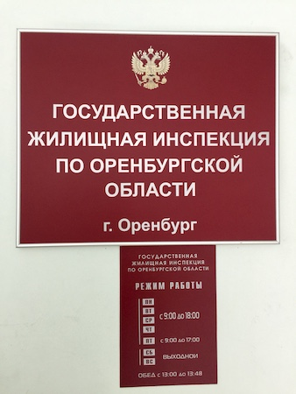

Государственная жилищная инспекция по Оренбургской области (далее – инспекция) сообщает, что с июля 2021 года обеспечена возможность проведения общего собрания собственников помещений в многоквартирном доме в форме заочного голосования с использованием государственной информационной системы жилищно-коммунального хозяйства.

